ГУАП

КАФЕДРА № 53

ОТЧЕТ   
ЗАЩИЩЕН С ОЦЕНКОЙ

ПРЕПОДАВАТЕЛЬ

|  |  |  |  |  |
| --- | --- | --- | --- | --- |
| доц., канд. техн. наук |  |  |  | А.Д. Жуков |
| должность, уч. степень, звание |  | подпись, дата |  | инициалы, фамилия |

|  |
| --- |
| ОТЧЕТ О ЛАБОРАТОРНОЙ РАБОТЕ |
| ВЫЧИСЛЕНИЕ ОЦЕНОК МАТЕМАТИЧЕСКОГО ОЖИДАНИЯ, ДИСПЕРССИ И ЗАКОНА РАСПРЕДЕЛЕНИЯ В СРЕДЕ SIMULINK |
| по курсу: ТЕХНОЛОГИЯ ОБРАБОТКИ ИНФОРМАЦИИ |
|  |
|  |

РАБОТУ ВЫПОЛНИЛ

|  |  |  |  |  |  |
| --- | --- | --- | --- | --- | --- |
| СТУДЕНТ ГР. | 5631 |  |  |  | Жуйков Р.В. |
|  |  |  | подпись, дата |  | инициалы, фамилия |

Санкт-Петербург 2019

**Задание:**

Найти мат ожидание, дисперсию. Построить закон распределения случайной величины.

**Выполненная работа:**

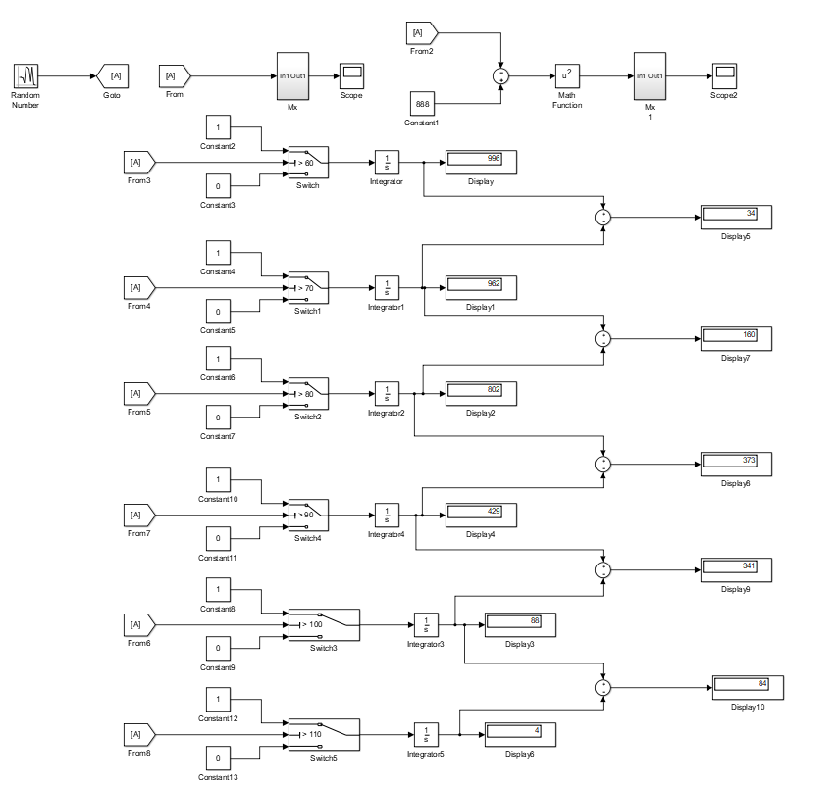

Рисунок 1 – Итоговая модель

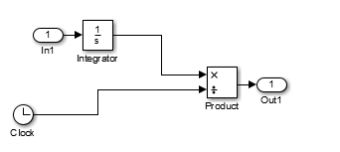

Рисунок 2 – Подсистема математического ожидания

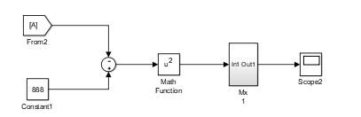

Рисунок 3 – Подсистема дисперсии

График исходного сигнала представлен на рисунке 4.

Количество точек – 1000.

Исходные данные:

* математическое ожидание (Mean) – 89;
* дисперсия (Variance) – 89;

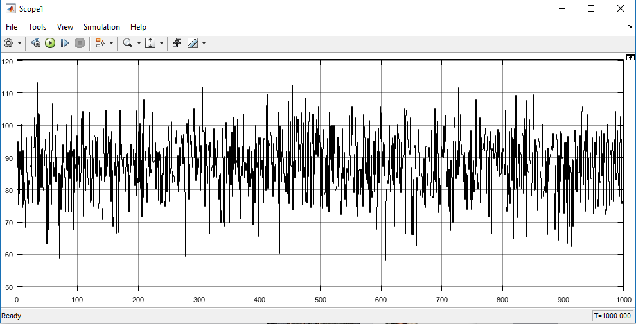

Рисунок 4 – Исходный сигнал

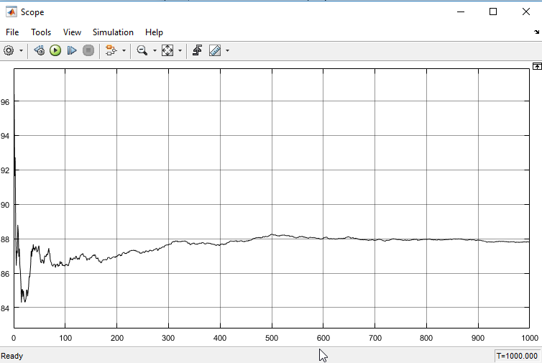

Рисунок 5 – График математического ожидания

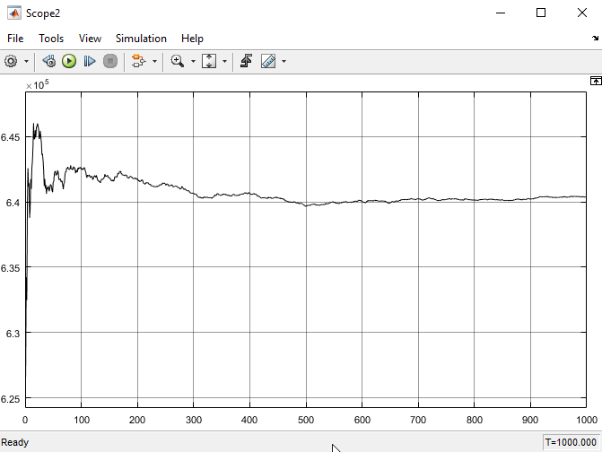

Рисунок 5.1 – График дисперсии

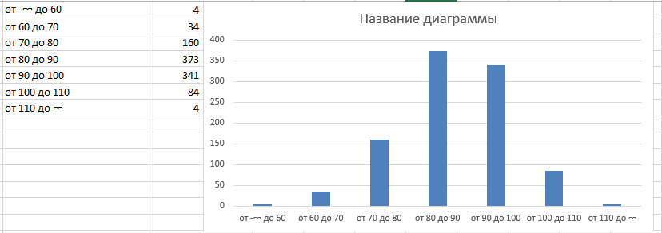

Рисунок 6 - Закон распределения

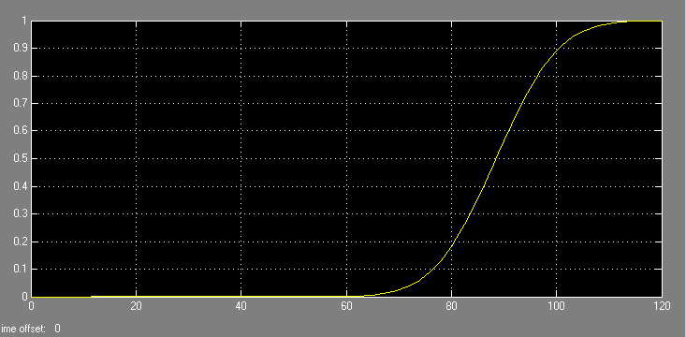

**Вывод:**

В ходе данной лабораторной работы были найдены мат ожидание, дисперсия, а также построен закон распределения.